
Scopul lucrarii

Rezolvarea ecuatiilor algebrice si transcendente

- Utilizând metoda analitică și grafică să se separe toate radacinile reale ale ecuațiilor propuse.

x3 -4x2 +3x – 7 = 0 (metoda analitică)

x4 + x2– 1 = 0 (metoda grafică)

- Calculați toate rădăcinile unei ecuații cu eroare admisibilă ε=10-4 utilizind metodele:

Tangentei Secantei
Injumatatirii

x³ -4x² +3x – 7 = 0 | x ∈ | [-k,k] k = 1 + | a | a = max{ |a1|, ... , |a2| }
x³ -4x² +3x – 7 = 0 | x ∈ | [-k,k] k = 1 + | ¿ a 0∨¿¿ | a = max{ |a1|, ... , |a2| }
a = max{ 1, 4, 3, 7} = 7
k = 1 + ₁⁷ = 1 + 7 = 8

f ‘(x)=3x2-8x+3=0

Δ=b²-4ac ⬄ 8²-4*3*3 = 64+36 = 100;

_{x=¿} −b ± √∆ ∨¿
2 a

x₁= ⁸⁻₆¹⁰ =⁻₆² =⁻₃¹

- ₂=⁸⁺₆¹⁰ =¹⁸₆ =3

Creem tabelul de semn
x | -8 | 0 | −1 | 3 | 8 | w
 |  |  | 3
sgn f(x) | - | - | - | + | + | 1

Observăm că avem doar o alternanta de semn, deci rădăcinile ecuației se află pe

intervalul ( ¹₃ :3)

Metoda grafica

Separăm rădăcinile ecuației folosind metoda grafică pentru ecuația

x⁴+ x² - 1 = 0

x4 = 1+x ; y=1+x

- x = 0; y = 1
- x = 2; y = 3

 |  |  | f(x) = x4
x | -2 | 0 |  | 2
f(x | 16 | 1 |  | 1

- 

g(x) = 1-x


x | 0 | 1 | 2
g(x) | 1 | 2 | 3
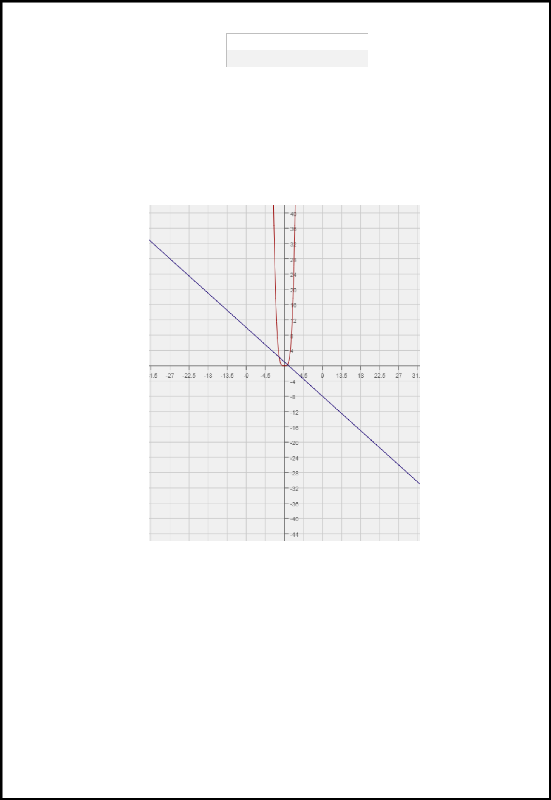

Graficul funtiilor:
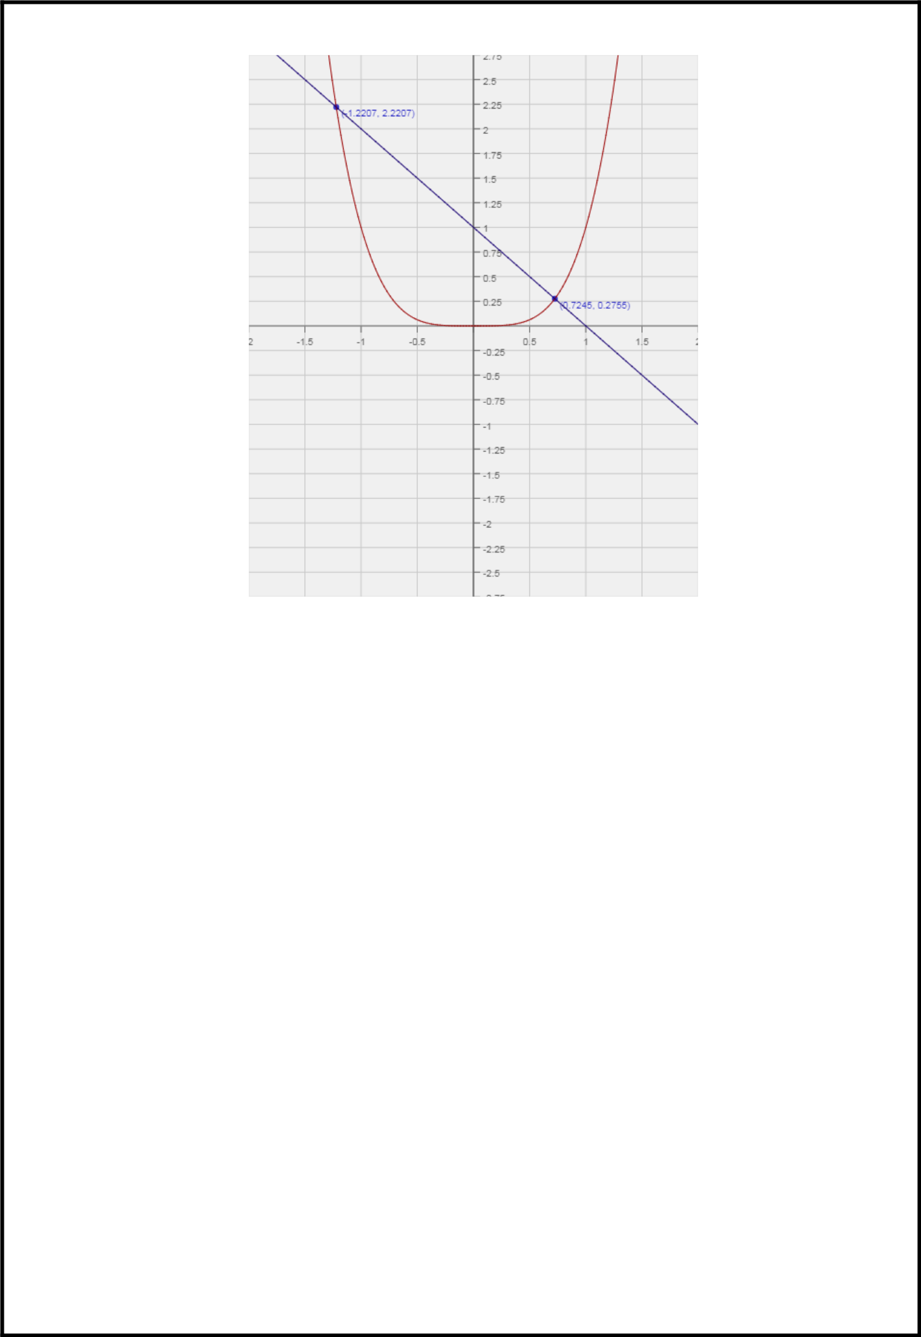

Punctul de intersectie se afla in punctul ( -1.2; 0.7 )

Graficul a fost realizat cu ajutorul online constructorului de grafice:

https://www.meta-calculator.com/

Listingul programului

#include <iostream>

#include <conio.h>

#include <math.h>

#include <windows.h>

using namespace std;

double(*f)(double), (*fd)(double);

double f1(double x) {

return pow(x, 3) - 4 * pow(x, 2) + 3 * x - 7;

}

double fd1(double x) {

return 3 * pow(x, 2) - (4 * x) + 3;

}

void injumatatire() {

int k = 0;
double a, b, c = 0, eps=0.0001;

cout << " Introduceti intervalul " << endl;

cout << " a = ";

cin >> a;

cout << " b = ";

cin >> b;

while ((b - a) > eps) {

k++;

c = (a + b) / 2;

if (f(c) == 0)

break;

if (f(a)*f(c) < 0)

b = c;

else

a = c;

}

cout << " Radacina este: " << c << endl;

cout << " Numarul de iteratii: " << k;

getch();

}

void tangentelor() {

int k = 0;

double x0, x1, eps = 0.0001;

cout << " Introduceti valoare initiala x0" << endl;

cout << " x0 = ";

cin >> x0;

while (1) {

x1 = x0 - f(x0) / fd(x0); k++;

if (abs(x1 - x0) < eps) {

cout << " Radacina este: " << x0 << endl << " Numarul de iteratii " << k << endl; break;
}

x0 = x1;

} getch();

}

void secante() {

double x2, x1, x3 = 0, y, eps = 0.0001; int n = 0;
cout << " Introduceti intervalul " << endl;

cout << " a = ";

cin >> x1;

cout << " b = ";

cin >> x2;

do {

n++;

y = x3;

x3 = x2 - (f(x2)*(x2 - x1) / (f(x2) - f(x1)));

x1 = x2;

x2 = x3;

} while (fabs(y - x3) >= eps);

cout << " Radacina este: " << x3 << endl;

cout << " Numarul de iteratii : " << n << endl; getch();

}

void selectFunction() {

system("cls");

cout << " 1. Functia f(x) = x^3 + 2 * x^2 - 5x + 1" << endl; int opt;

do {

opt = getch();

} while (opt<'1' || opt>'2'); system("cls");

switch (opt) { case '1': {

f = f1; fd = fd1; break;
}

}

}

int meniu() {

system("cls");

if (f == f1)

cout << " Functia f1(x)=x^3 + 2 * x^2 - 5x + 1" << endl << endl;
cout << " 1. Selectarea functiei" << endl;

cout << " 2. Metoda injumatatirii - exactitatea 10^(-4)" << endl;

cout << " 3. Metoda tangentelor - exactitatea 10^(-4)" << endl;

cout << " 4. Metoda secantelor - exactitatea 10^(-4)" << endl;

cout << " 5. Iesire" << endl;

int opt;

do {

opt = getch();

} while (opt<'1' || opt>'5'); system("cls");

return opt - '0';

}

int main() {

int opt;

f = f1;

fd = fd1;

do {

switch (opt = meniu()) {

case 1: {selectFunction();

break;

}

case 2: {injumatatire();

break;

}

case 3: {tangentelor();

break;

}

case 4: {secante();

break;

}

}

} while (opt != 5);

}

Screenshoturi

Meniul principal
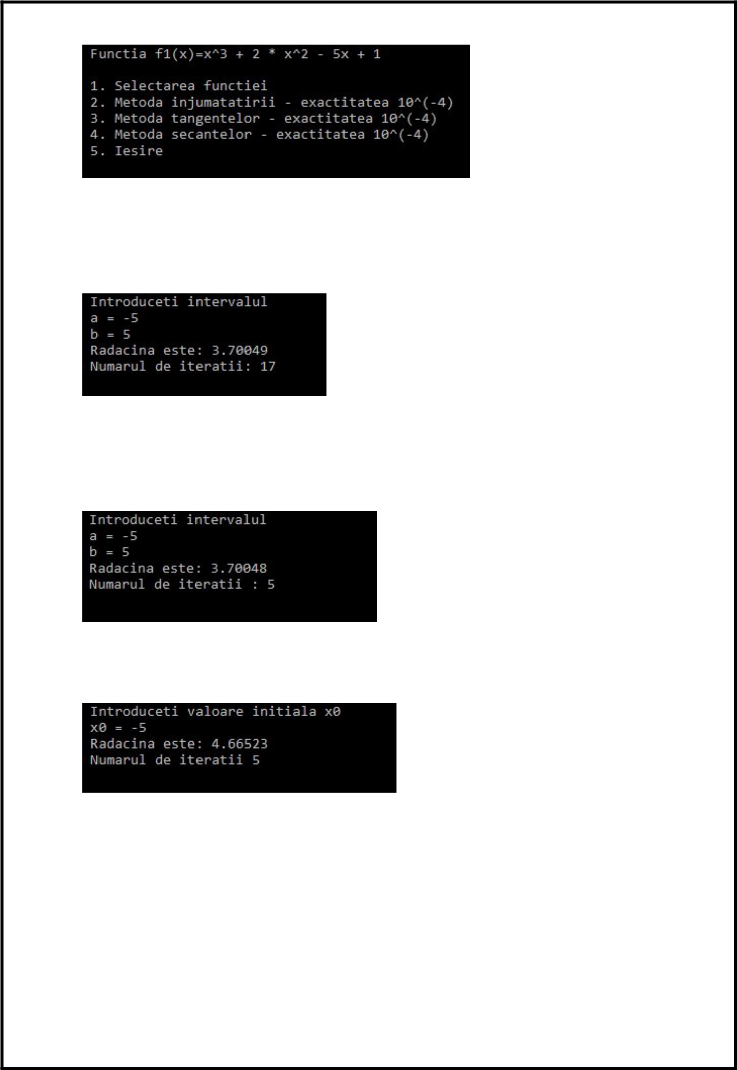

Metoda injumatatirii

Metoda secantelor

Metoda tangentelor

Concluzii

In baza elaborii lucrării de laborator am rezolvat ecuaiile algebrice sau mai sunt numite si transcendente, utilizînd diferite metode. Primele metode utilizate se rezumau la metoda analitică si cea grafică. Metoda grafică a oferit posibilitatea separării solutiilor prin construirea graficului funcței.

